**Цель работы**

Изучить реализацию на языке С++ отношений между классами и понятие интерфейса.

**Постановка задачи**

1. Ознакомиться с понятиями, связанными с отношениями между классами (в том числе с механизмом позднего связывания), и понятием интерфейса.
2. 2. Модифицировать программу, разработанную в лабораторных работах №2, 3, так чтобы в ней были определены интерфейс распределения и интерфейс персистентного объекта, а класс смеси был шаблоном.

2.1. Определить в интерфейсе распределения следующие чисто виртуальные функции: – функция для вычисления значений плотности распределения по заданному аргументу; – функция для вычисления математического ожидания, дисперсии, коэффициентов асимметрии и эксцесса; – функция для моделирования случайной величины.

2.2. Определить в интерфейсе персистентного объекта чисто виртуальные функции, обеспечивающие персистентность.

2.3. Классы, разработанные в работах № 2, 3, должны быть реализациями интерфейсов, кроме того класс смеси необходимо сделать шаблоном, параметризованным типами каждого из агрегированных объектовраспределений (отношение инстанцирования).

2.4. В классе эмпирического распределения заменить все конструкторы, получающие ссылки на объекты разных классов с целью инициализации массива данных, единым конструктором, получающим ссылку на интерфейс распределения (отношение зависимости класса от интерфейса).

2.5. Объекты всегда должны находиться в корректном состоянии. При возникновении ошибок необходимо генерировать исключительные ситуации, а их обработку осуществлять вне функций-членов классов. Ввод-вывод следует осуществлять вне функций-членов классов.

**Путеводитель по работе**

*Реализация*

|  |  |  |  |  |
| --- | --- | --- | --- | --- |
| Распределение | | Основные функции | | |
| Плотность | Характеристики *M*ξ, *D*ξ, γ1, γ2 | Моделирование |
| Основное | Стандартное | Формула (1.1) | *M*ξ= γ1=0, *D*ξ = , γ2 = Формула (1.5) | Формула (1.4) |
| Сдвигмасштаб |  | *M*ξ=μ, *D*ξ=σ2λ2, где σ2 = , γ1 =0, γ2 = Формула (1.5) | Формула (1.4) |
| Смесь | |  | , *D*ξ = Формула (2.3), γ1 =Формула (2.4), γ2 = Формула (2.5) | Формула (2.6) |
| Эмпирическое | |  | , | Формула (3.7) |

*Тестирование (подпункты пункта 3 содержания работы)*

|  |  |  |  |
| --- | --- | --- | --- |
| Распределение | Основные функции | | |
| Плотность | Характеристики *M*ξ, *D*ξ, γ1, γ2 | Модели-рование |
| Смесь | 3.2 | 3.2 | 3.3.1 |
| Эмпирическое | 3.3.1 | 3.3.1, 3.3.2 | 3.3.2 |

**Описание разработанного интерфейса**

**Интерфейс распределения – IDist**:

* Чисто виртуальные публичные методы:
  + density(x) – возвращает плотность распределения в точке/точках x
  + M() – возвращает матожидание распределения
  + D() – возвращает дисперсию распределения
  + G1() – возвращает коэффициент асимметрии распределения
  + G2() – возвращает коэффициент эксцесса распределения
  + Xi() – возвращает смоделированную случайную величину/величины

**Интерфейс персистентности – IPersistent**:

* Чисто виртуальные публичные методы:
  + Save(file_name) – сохраняет состояние объекта в файл с именем file_name.
  + Save(file) – сохраняет состояние объекта в файловом потоке file (удобно, в случае вызова метода дочернего объекта, к примеру смесь распределений также вызывает метод save из двух своих компонент, и не открывает/закрывает при этом файл 3 раза.
  + Load(file_name) – читает состояние объекта из файла и изменяет состояние объекта на то, что в файле file_name.
  + Load(file) – загружает состояние объекта из файлового потока file.

**Алгоритм**

Расчет **основного** распределения:

Расчет плотности симметрического гиперболического распределения осуществляется по формуле:

 (1.1)

С учетом сдвига и масштаба:

(1.2)

Математическое ожидание: 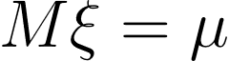 (1.3)

Дисперсия: *D*ξ = λ2 (1.4)

Коэффициент асимметрии: γ1 =0

Коэффициент эксцесса: γ2 =  (1.5)

Случайная величина: x = 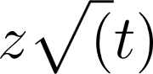 без сдвига-масштаба и 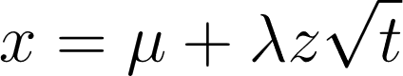 со сдвигом-масштабом соответственно, где , ,  при 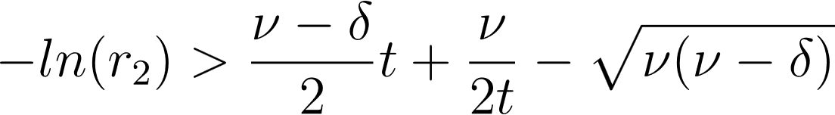, r1, r2, r3, r4 – случайные величины, равномерно распределенные на интервале (0, 1). (1.6)

Расчет **смеси** распределений:

Расчет плотности смеси двух распределений осуществляется по формуле:

 (2.1)

Математическое ожидание:  (2.2)

Дисперсия:  (2.3)

Коэффициент асимметрии:

 (2.4)

Коэффициент эксцесса:

 (2.5)

Случайная величина:

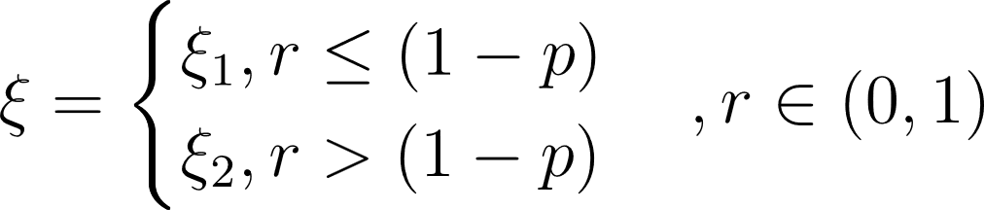 (2.6)

Расчет **эмпирического** распределения:

Расчет эмпирической плотности распределения:

 (3.1)

Здесь предполагается, что промежуток  разбит на  непересекающихся промежутков , , длины , при этом каждый промежуток содержит свой левый конец, но лишь последний промежуток содержит и свой правый конец,  – количество элементов выборки, содержащихся в промежутке . Таким образом, имеем промежутки

, ,

.

 (3.2)

Математическое ожидание:

 (3.3)

Дисперсия:

 (3.4)

Коэффициент эксцесса:

 (3.5)

Коэффициент эксцесса:

 (3.6)

Случайная величина:

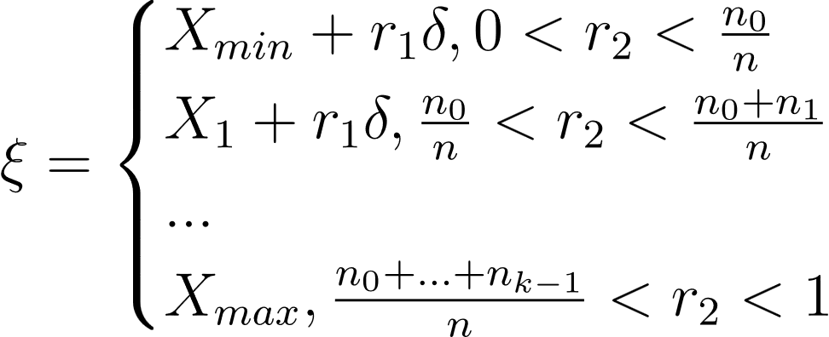 (3.7)

**Тестирование**

3.1. Минимальный набор тестов для основного распределения:

3.1.1) тест для стандартного распределения: μ=0, λ=1, ν = 1;

3.1.2) тест для масштабных преобразований: μ=0, λ=2, ν = 1.

3.1.3) тест для сдвиг-масштабных преобразований: μ=10, λ=2, ν = 1.

3.2. Минимальный набор тестов для смеси распределений (см. пример 1.2):

3.2.1) тест для тривиального случая: μ1=μ2=10, λ1=λ2=2, ν1=ν2 = 1, *p* = 0.5;

3.2.2) тест для сдвиговых преобразований: μ1=0, μ2=2, λ1=λ2=1, ν1=ν2 = 1, *p*=0.75 (*M*ξ=1.5, *D*ξ=+0.75, γ1= –0.75/);

3.2.3) тест для масштабных преобразований: μ1=μ2=0, λ1=1, λ2=3, ν1=ν2 = 1, *p*=0.5 (*M*ξ=0, *D*ξ=5, γ1=0, γ2=1.64(γ2*i*+3)–3);

3.2.4) тест с неравными параметрами формы: μ1=μ2=0, λ1=λ2=1, ν1=0.1, ν2 = 30, *p*=0.5 (*M*ξ=0, *D*ξ=()/2, γ1=0, γ2=0.5((γ21+3)+ (γ22+3))/(*D*ξ)2 –3).

3.3. Тестирование эмпирического распределения и функций моделирования случайных величин для всех распределений:

3.3.1) для (нестандартных) основного распределения и смеси при некоторых значениях их параметров.

3.3.2) в соответствии с эмпирической плотностью, построенной по одной из выборок, сгенерировать новую выборку того же объема, вычислить ее эмпирические характеристики, сравнить их с эмпирическими характеристиками исходной выборки и теоретическими характеристиками.

Тесты методов класса MainDist:

1. Тестирование конструкторов и геттеров
2. Тестирование операторов присваивания
3. Тестирование сеттеров
4. Тестирование аналитических методов
5. Тестирование генерации случайных чисел
6. Тестирование обработки исключений

**Результаты тестирования:**

-----Тест 3.1.1-----

Тест основного распределения:

nu = 1, mu = 0, lambda = 1, x = 0

Плотность вероятности f(x): 0.305595

M = 0; D = 2.69948; G1 = 0; G2 = 1.85697

-----Тест 3.1.2-----

Тест основного распределения:

nu = 1, mu = 0, lambda = 2, x = 0

Плотность вероятности f(x): 0.152797

M = 0; D = 10.7979; G1 = 0; G2 = 1.85697

-----Тест 3.1.3-----

Тест основного распределения:

nu = 1, mu = 10, lambda = 2, x = 0

Плотность вероятности f(x): 0.00253475

M = 10; D = 10.7979; G1 = 0; G2 = 1.85697

-----Тест 3.2.1-----

Тест распределения смеси:

nu1 = 1mu1 = 10, lambda1 = 2

nu2 = 1mu2 = 10, lambda2 = 2

p = 0.5, x = 0

Плотность вероятности f(x): 0.00253475

M = 10; D = 10.7979; G1 = 0; G2 = 1.85697

-----Тест 3.2.2-----

Тест распределения смеси:

nu1 = 1mu1 = 0, lambda1 = 1

nu2 = 1mu2 = 2, lambda2 = 1

p = 0.75, x = 0

Плотность вероятности f(x): 0.142986

M = 1.5; D = 3.44948; G1 = -0.117066; G2 = 1.10574

-----Тест 3.2.3-----

Тест распределения смеси:

nu1 = 1mu1 = 0, lambda1 = 1

nu2 = 1mu2 = 0, lambda2 = 3

p = 0.5, x = 0

Плотность вероятности f(x): 0.20373

M = 0; D = 13.4974; G1 = 0; G2 = 4.96544

-----Тест 3.2.4-----

Тест распределения смеси:

nu1 = 0.1mu1 = 0, lambda1 = 1

nu2 = 30mu2 = 0, lambda2 = 1

p = 0.5, x = 0

Плотность вероятности f(x): 0.269628

M = 0; D = 10.6484; G1 = 0; G2 = 7.74183

-----Тест 3.3.1.1-----

Тест эмпирического распределения:

Распределение построено на основе выборки 10000 элементов из основного распределения со следующими параметрами:

nu = 1, mu = 0, lambda = 1

Выборка:

f(0) = 0.305595, M = 0, D = 2.69948, G1 = 0, G2 = 1.85697

Эмпирическое распределение:

f(0) = 0.23437, M = -0.00178498; D = 2.74961; G1 = -0.059497; G2 = 2.05714

-----Тест 3.3.1.2-----

Тест эмпирического распределения:

Распределение построено на основе выборки 10000 элементов из основного распределения со следующими параметрами:

nu = 3, mu = 10, lambda = 2

Выборка:

f(0) = 0.000376053, M = 10, D = 6.12708, G1 = 0, G2 = 0.889953

Эмпирическое распределение:

f(0) = 0.000519893, M = 9.9819; D = 5.94034; G1 = 0.00605621; G2 = 0.854818

-----Тест 3.3.1.3-----

Тест эмпирического распределения:

Распределение построено на основе выборки 10000 элементов из распределения смеси со следующими параметрами:

nu1 = 1mu1 = 0, lambda1 = 1

nu2 = 1mu2 = 0, lambda2 = 2

p = 0.5

Выборка:

f(0) = 0.229196, M = 0, D = 6.74871, G1 = 0, G2 = 3.60548

Эмпирическое распределение:

f(0) = 0.182739, M = 0.00828148; D = 6.75462; G1 = 0.100481; G2 = 4.39083

-----Тест 3.3.1.4-----

Тест эмпирического распределения:

Распределение построено на основе выборки 10000 элементов из распределения смеси со следующими параметрами:

nu1 = 1mu1 = 0, lambda1 = 1

nu2 = 3mu2 = 3, lambda2 = 2

p = 0.4

Выборка:

f(0) = 0.210529, M = 1.2, D = 6.23052, G1 = 0.559388, G2 = 0.779838

Эмпирическое распределение:

f(0) = 0.182477, M = 1.15306; D = 6.13926; G1 = 0.528948; G2 = 0.888189

-----Тест 3.3.2-----

Тест эмпирического распределения:

Распределение построено на основе выборки 10000 элементов из основного распределения со следующими параметрами:

nu = 1, mu = 0, lambda = 1

Выборка:

f(0) = 0.305595, M = 0, D = 2.69948, G1 = 0, G2 = 1.85697

Эмпирическое распределение:

f(0) = 0.284684, M = 0.0108839; D = 2.68854; G1 = -0.0241399; G2 = 1.7531

Эмпирическое распределение2:

f(0) = 0.255681, M = 0.0171469, D = 2.97876, G1 = -0.142753, G2 = 1.49249

--- НАЧАЛО ПОЛНОГО ТЕСТИРОВАНИЯ КЛАССА MAINDIST ---

1. Тестирование конструкторов и геттеров

-------------------------------------------

1.1. Конструктор с параметрами: MainDist(5.0, 1.0, 2.0)

- Состояние dist_params (nu, mu, lambda): 5.000000, 1.000000, 2.000000

1.2. Конструктор из файла (test_params.txt)

- Состояние dist_file_params (nu, mu, lambda): 5.000000, 1.000000, 2.000000

- Состояние dist_file (nu, mu, lambda): 5.000000, 1.000000, 2.000000

1.3. Конструктор с initializer_list: {5.0, 1.0, 2.0}

- Состояние dist_list (nu, mu, lambda): 5.000000, 1.000000, 2.000000

1.4. Конструктор копирования: MainDist dist_copy = dist_params

- Состояние dist_copy (nu, mu, lambda): 5.000000, 1.000000, 2.000000

Изменили nu у оригинала до 99.0

- Состояние dist_params (измененный) (nu, mu, lambda): 99.000000, 1.000000, 2.000000

- Состояние dist_copy (неизмененный) (nu, mu, lambda): 5.000000, 1.000000, 2.000000

1.5. Конструктор перемещения: MainDist dist_move = MainDist(...)

- Состояние dist_move (nu, mu, lambda): 10.000000, -5.000000, 1.000000

2. Тестирование операторов присваивания

--------------------------------------

2.1. Присваивание копированием

- Состояние assign_target (до) (nu, mu, lambda): 1.000000, 1.000000, 1.000000

- Состояние assign_source (nu, mu, lambda): 8.000000, 8.000000, 8.000000

- Состояние assign_target (после) (nu, mu, lambda): 8.000000, 8.000000, 8.000000

2.2. Присваивание перемещением

- Состояние move_target (до) (nu, mu, lambda): 1.000000, 1.000000, 1.000000

- Состояние move_source (nu, mu, lambda): 9.000000, 9.000000, 9.000000

- Состояние move_target (после) (nu, mu, lambda): 9.000000, 9.000000, 9.000000

- Состояние move_source (после перемещения, обнулен) (nu, mu, lambda): 0.000000, 0.000000, 0.000000

3. Тестирование сеттеров

------------------------

- Состояние dist_set (начальное) (nu, mu, lambda): 1.000000, 1.000000, 1.000000

- Состояние dist_set (конечное) (nu, mu, lambda): 10.000000, 20.000000, 30.000000

4. Тестирование аналитических методов

-------------------------------------

- Состояние dist_analysis (nu, mu, lambda): 5.000000, 1.000000, 2.000000

- Математическое ожидание (M): 1.000000

- Дисперсия (D): 5.250384

- Асимметрия (G1): 0.000000

- Эксцесс (G2): 0.569679

- Плотность в точке x = 1.500000: 0.180541

- Плотности для вектора {0.5, 1.0, 1.5, 2.0}:

{ 0.180541 0.186254 0.180541 0.164619 }

5. Тестирование генерации случайных чисел (Xi)

----------------------------------------------

- Одиночное случайное число Xi(): 2.294427

- Вектор Xi(5) [Запуск 1]: { 2.294427 6.649925 1.575349 -2.780684 3.789816 }

- Вектор Xi(5) [Запуск 2]: { 2.294427 6.649925 1.575349 -2.780684 3.789816 }

>>> ПОДТВЕРЖДЕНО: Воспроизводимость генерации работает!

6. Тестирование обработки исключений

------------------------------------

- Успех: перехвачено исключение для lambda=0: Лямбда не может быть 0

- Успех: перехвачено исключение для неверного числа аргументов: Неверное количество аргументов

- Успех: перехвачено исключение для несуществующего файла: Не удалось открыть файл

- Успех: перехвачено исключение для неверного типа в файле: Неверный тип распределения

- Успех: перехвачено исключение для lambda=0 в файле: Лямбда не может быть 0

- Успех (setLambda(0)): Лямбда не может быть 0

- Успех (setNu(0)): Нулевое значение nu

--- ПОЛНОЕ ТЕСТИРОВАНИЕ ЗАВЕРШЕНО ---

--- НАЧАЛО ПОЛНОГО ТЕСТИРОВАНИЯ КЛАССА MIXTUREDIST ---

1. Тестирование конструкторов

--------------------------------

1.1. Конструктор по умолчанию

- Состояние mix_default: p=0.500000

- Comp1 (nu, mu, lambda): 1.000000, 0.000000, 1.000000

- Comp2 (nu, mu, lambda): 1.000000, 0.000000, 1.000000

1.2. Конструктор с параметрами

- Состояние mix_params: p=0.300000

- Comp1 (nu, mu, lambda): 5.000000, -2.000000, 1.000000

- Comp2 (nu, mu, lambda): 3.000000, 2.000000, 1.500000

1.3. Конструктор копирования

- Состояние mix_copy: p=0.300000

- Comp1 (nu, mu, lambda): 5.000000, -2.000000, 1.000000

- Comp2 (nu, mu, lambda): 3.000000, 2.000000, 1.500000

1.4. Конструктор перемещения

- Состояние mix_move: p=0.800000

- Comp1 (nu, mu, lambda): 5.000000, -2.000000, 1.000000

- Comp2 (nu, mu, lambda): 3.000000, 2.000000, 1.500000

2. Тестирование сохранения и загрузки (save/load)

------------------------------------------------

- Сохраняем mix_params в файл 'mixture_params.txt'...

- Загружаем из файла в новый объект...

- Состояние mix_loaded: p=0.300000

- Comp1 (nu, mu, lambda): 5.000000, -2.000000, 1.000000

- Comp2 (nu, mu, lambda): 3.000000, 2.000000, 1.500000

>>> ОШИБКА: Данные после сохранения и загрузки не совпадают!

3. Тестирование геттеров и сеттеров

------------------------------------

- Начальное значение p: 0.500000

- Новое значение p после setP(0.9): 0.900000

- Проверка неконстантного геттера component1():

- Значение mu у component1 после изменения через ссылку: 99.000000

>>> ПОДТВЕРЖДЕНО: Неконстантный геттер работает корректно.

4. Тестирование аналитических методов

-------------------------------------

- Состояние mix_params: p=0.300000

- Comp1 (nu, mu, lambda): 5.000000, -2.000000, 1.000000

- Comp2 (nu, mu, lambda): 3.000000, 2.000000, 1.500000

- Математическое ожидание (M): -0.800000

- Дисперсия (D): 5.312763

- Асимметрия (G1): 0.878143

- Эксцесс (G2): 0.352772

- Плотность в точке x=1.000000: 0.066757 (ожидалось: 0.066757)

5. Тестирование генерации случайных чисел (Xi)

----------------------------------------------

- Запуск 1 с seed = 12345

Сгенерированные числа: -0.276677 -2.269039 0.330590 -0.605092 -1.859422

- Запуск 2 с тем же seed = 12345

Сгенерированные числа: -0.276677 -2.269039 0.330590 -0.605092 -1.859422

>>> ПОДТВЕРЖДЕНО: Воспроизводимость генерации для MixtureDist работает!

6. Тестирование обработки исключений

------------------------------------

- Успех (p < 0 в конструкторе): Параметр смеси должен быть в диапазоне [0, 1]

- Успех (p > 1 в конструкторе): Параметр смеси должен быть в диапазоне [0, 1]

- Успех (p < 0 в сеттере): Параметр смеси должен быть в диапазоне [0, 1]

- Успех (p > 1 в сеттере): Параметр смеси должен быть в диапазоне [0, 1]

- Успех (невалидные параметры для MainDist в файле): Неверный тип распределения

- Успех (невалидные параметры для MainDist в файле): Лямбда не может быть 0

--- ПОЛНОЕ ТЕСТИРОВАНИЕ ЗАВЕРШЕНО ---

--- НАЧАЛО ПОЛНОГО ТЕСТИРОВАНИЯ КЛАССА EMPIRICDIST ---

1. Тестирование конструкторов

--------------------------------

1.1. Конструктор из готовой выборки nstu::vector

- Состояние ed_from_vec:

- k=4.000000, min=10.000000, max=50.000000, sample_size=10

>>> ПОДТВЕРЖДЕНО: Параметры рассчитаны корректно.

1.2. Конструктор из другого распределения (MainDist)

- Состояние ed_from_main:

- k=7.000000, min=-5.925562, max=5.649925, sample_size=100

1.3. Конструктор из другого распределения (MixtureDist)

- Состояние ed_from_mix:

- k=7.000000, min=-8.173454, max=7.068633, sample_size=100

2. Тестирование сохранения и загрузки (save/load)

------------------------------------------------

- Состояние ed_loaded:

- k=1.000000, min=10.000000, max=50.000000, sample_size=10

>>> ПОДТВЕРЖДЕНО: Сохраненная и загруженная выборки совпадают!

3. Тестирование сеттеров

------------------------

- Начальное k=4.000000

- Новое k после setK(5): 1.000000

- Установлена новая выборка размером 5

- Состояние ed_set (после setInitSample):

- k=1.000000, min=1.000000, max=5.000000, sample_size=5

>>> ПОДТВЕРЖДЕНО: Объект корректно пересчитан.

4. Тестирование аналитических методов

-------------------------------------

- Состояние ed_analysis:

- k=3.000000, min=1.000000, max=5.000000, sample_size=5

- Математическое ожидание (M): 3.000000 (ожидалось: 3.0)

- Дисперсия (D): 2.000000 (ожидалось: 2.0)

- Асимметрия (G1): 0.000000 (ожидалось: 0.0)

- Плотность в точке x=2.500000: 0.150000

5. Тестирование генерации случайных чисел (Xi)

----------------------------------------------

- Запуск 1: 23.996775 22.121219 10.541498 20.477572 32.727337

- Запуск 2: 23.996775 22.121219 10.541498 20.477572 32.727337

>>> ПОДТВЕРЖДЕНО: Воспроизводимость генерации для EmpiricDist работает!

6. Тестирование обработки исключений

------------------------------------

- Успех (пустая выборка в конструкторе): Начальная выборка не может быть пустой

- Успех (несуществующий файл): Не удалось открыть файл non_existent_file.txt

--- ПОЛНОЕ ТЕСТИРОВАНИЕ ЗАВЕРШЕНО ---

**Графики распределений**

Все графики построены на выборке из 10000 элементов с помощью python.

Графики тестов:

3.1.1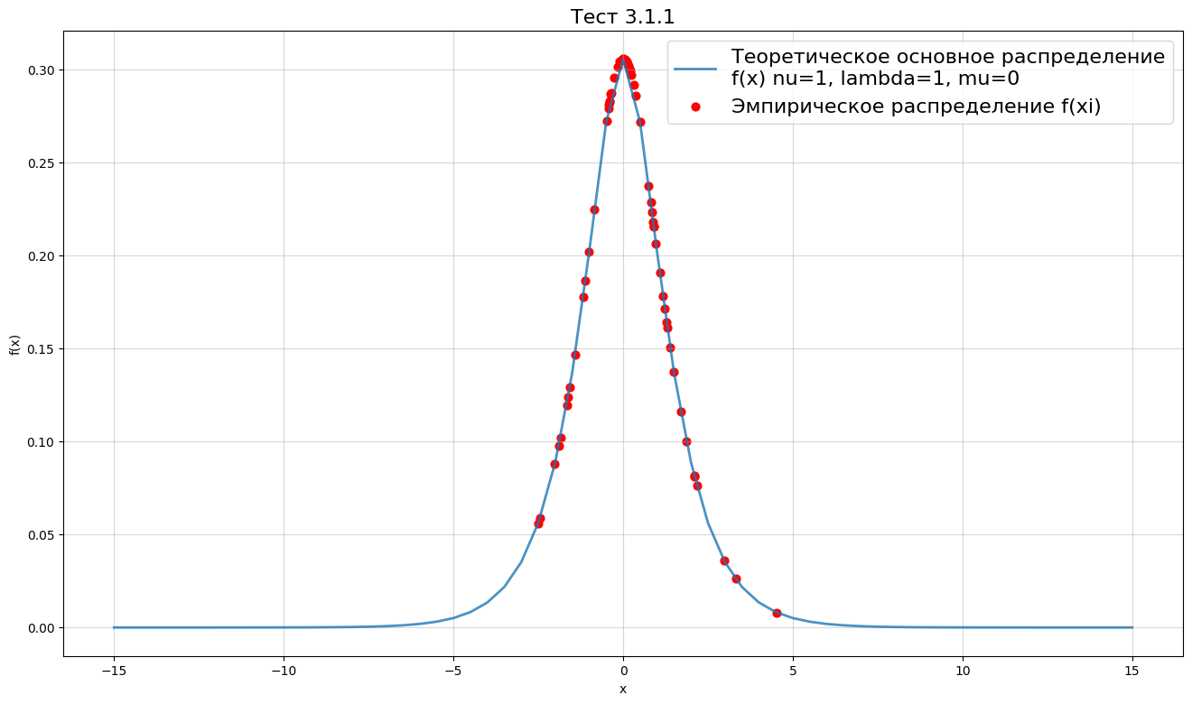

3.1.2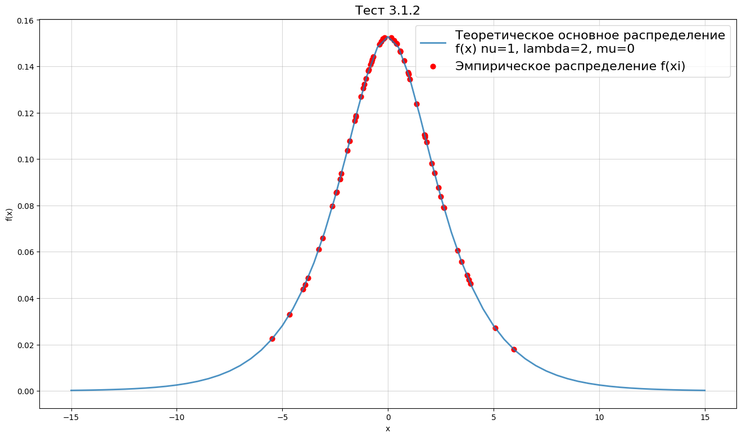

3.1.3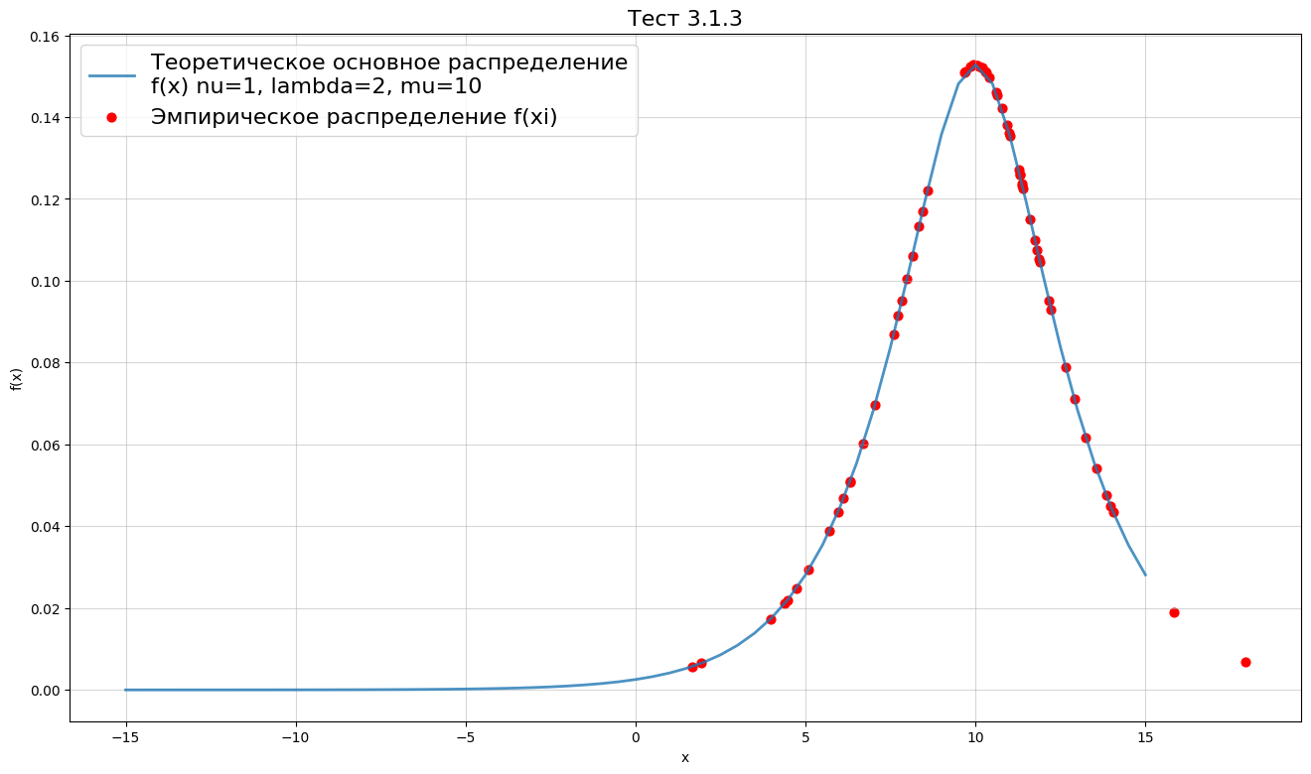

3.2.1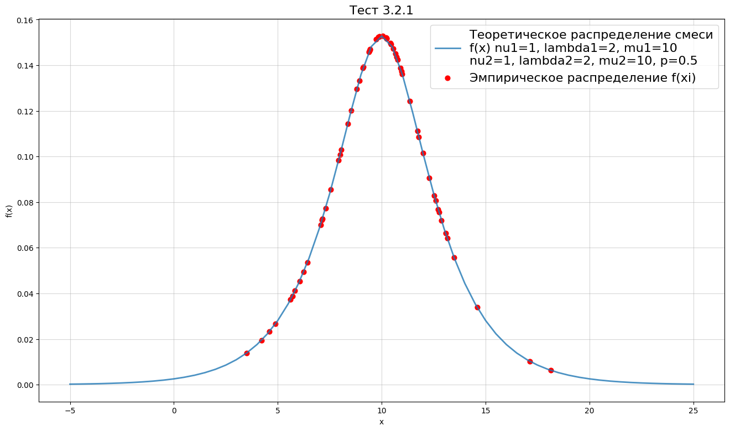

3.2.2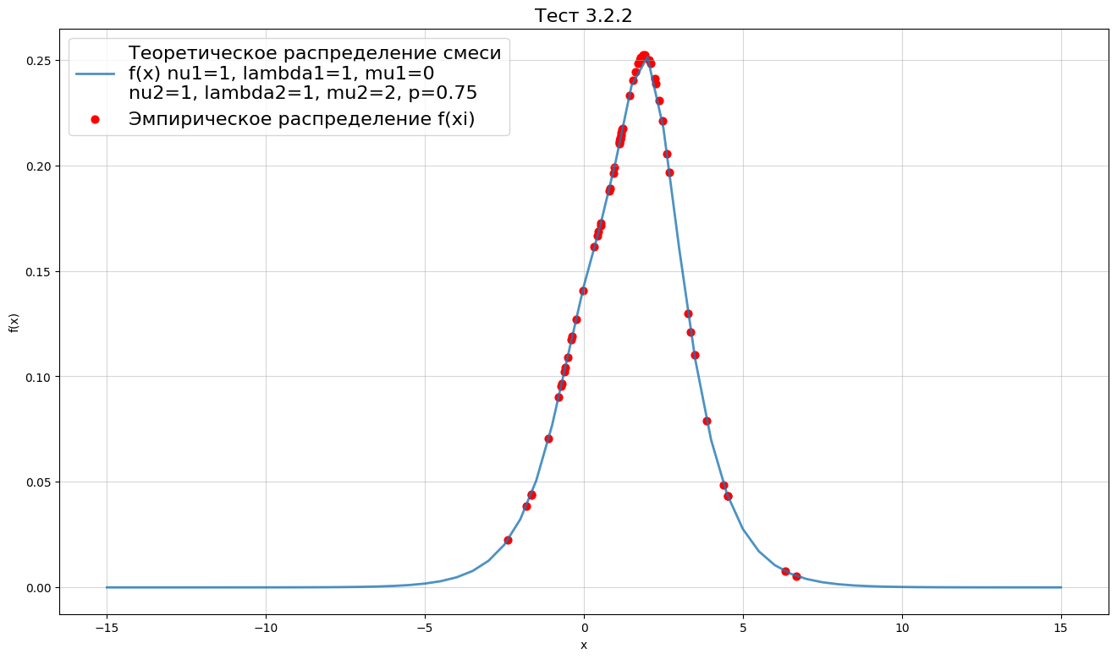

3.2.3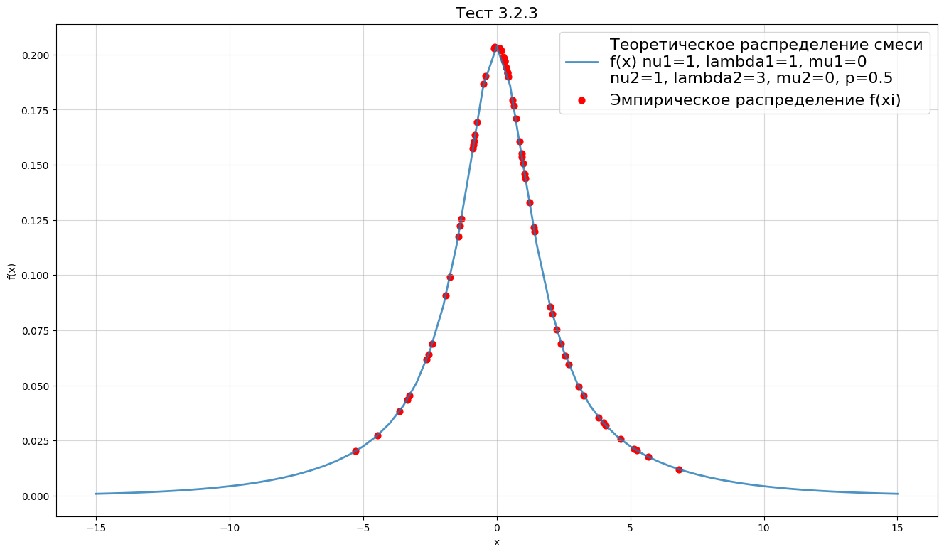

3.2.4

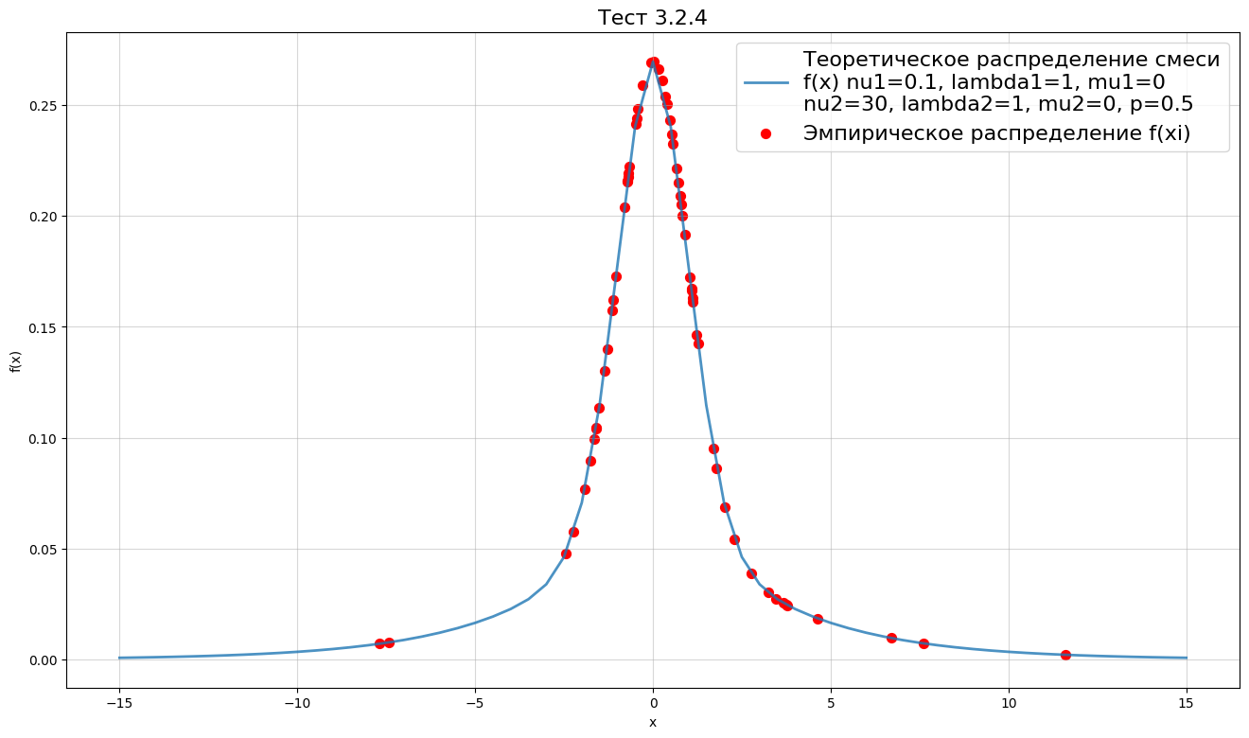

3.3.1.1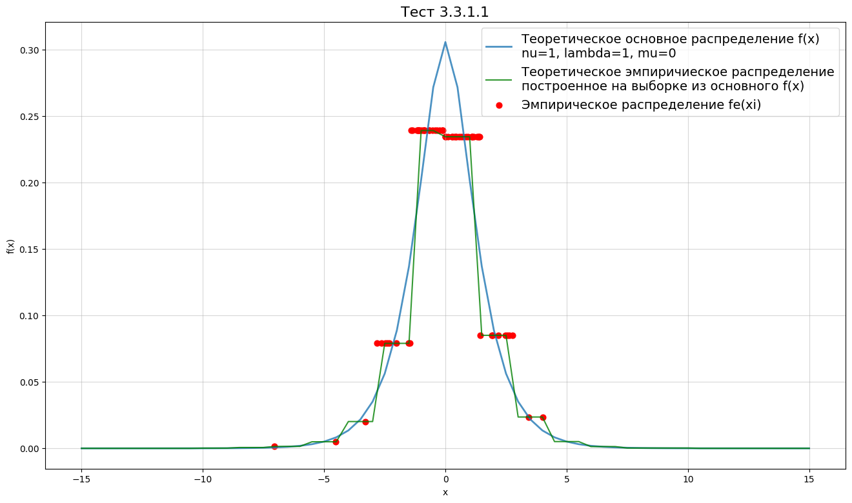

3.3.1.2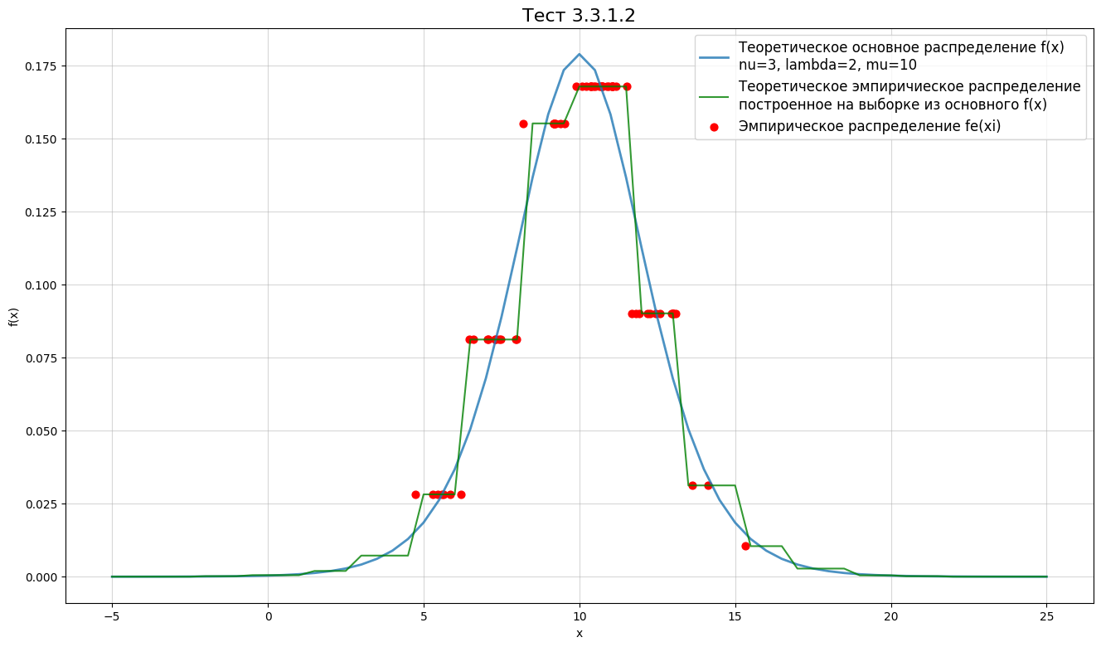

3.3.1.3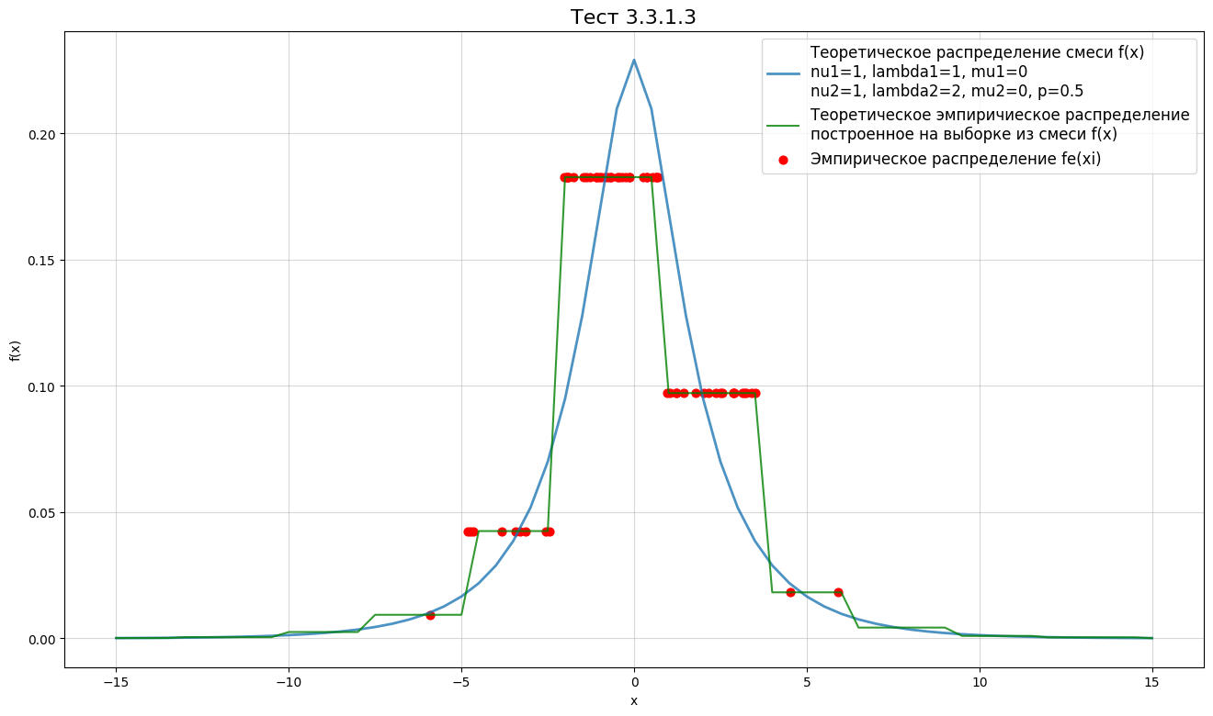

3.3.1.4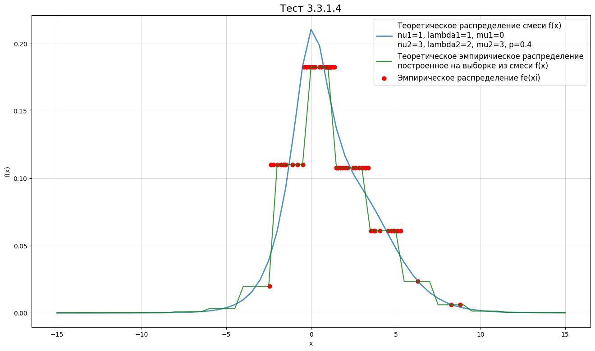

3.3.2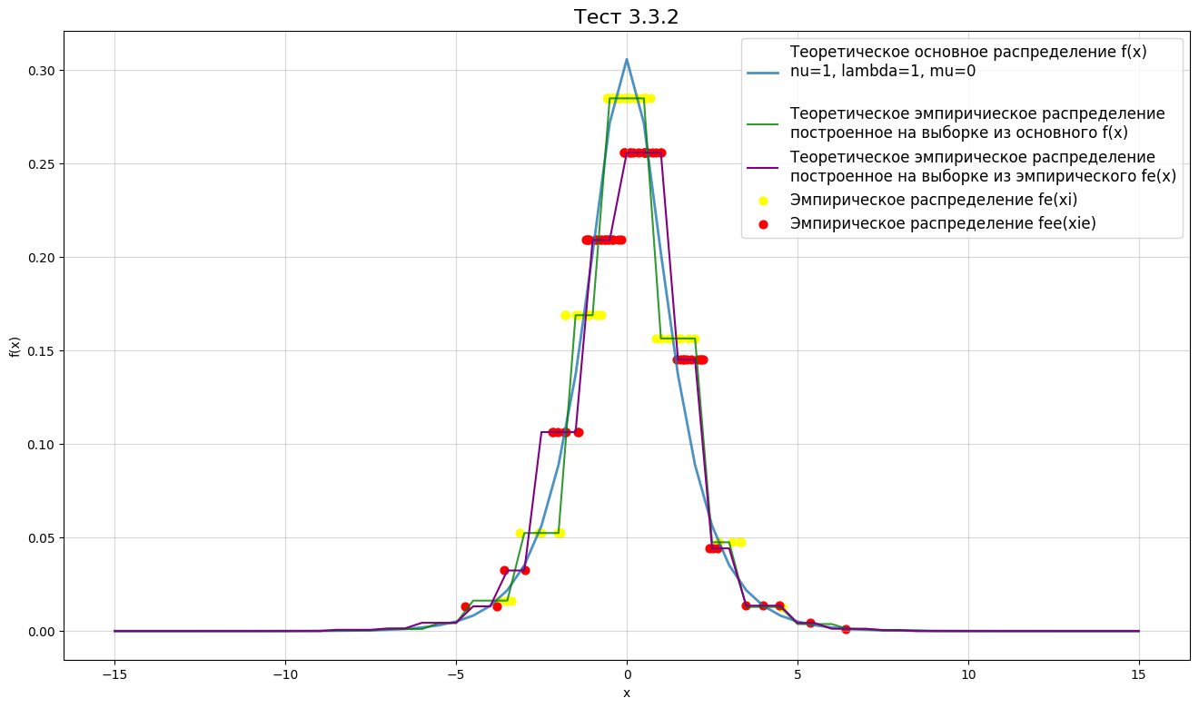

**Вывод**

В ходе лабораторной работы мы изучили реализацию отношений между классами и понятие интерфейса на языке С++.

**Приложение**

Код программы

**Объявление класса vector и функции randNum (../lab2/header.h):**

#pragma once

#include <memory>

#include <stdexcept>

using ld = long double;

namespace nstu {

const ld pi = 3.14159265358979;

inline ld randNum() {

  ld r;

  do {

    r = static_cast<ld>(rand()) / RAND_MAX;

  } while (r == 0 || r == 1);

  return r;

}

class vector {

 private:

  std::unique_ptr<ld[]> data;

  uint32_t length;

  uint32_t full_length;

  // ========== Vector Iterator =========

  class VectorIterator {

   private:

    ld* ptr;

   public:

    using iterator_category = std::random_access_iterator_tag;

    explicit VectorIterator(ld* p) : ptr(p) {}

    ld& operator*() const { return *ptr; }

    ld* operator->() { return ptr; }

    VectorIterator& operator++() {

      ++ptr;

      return *this;

    }

    VectorIterator operator++(int) {

      VectorIterator tmp = *this;

      ++(*this);

      return tmp;

    }

    VectorIterator& operator--() {

      --ptr;

      return *this;

    }

    VectorIterator operator--(int) {

      VectorIterator tmp = *this;

      --(*this);

      return tmp;

    }

    VectorIterator operator+(int i) const { return VectorIterator(ptr + i); }

    VectorIterator operator-(int i) const { return VectorIterator(ptr - i); }

    friend bool operator==(const VectorIterator& a, const VectorIterator& b) {

      return a.ptr == b.ptr;

    }

    friend bool operator!=(const VectorIterator& a, const VectorIterator& b) {

      return a.ptr != b.ptr;

    }

  };

  class ConstVectorIterator {

   private:

    ld* ptr;

   public:

    using iterator_category = std::random_access_iterator_tag;

    explicit ConstVectorIterator(ld* p) : ptr(p) {}

    const ld operator*() const { return *ptr; }

    const ld* operator->() { return ptr; }

    ConstVectorIterator& operator++() {

      ++ptr;

      return *this;

    }

    ConstVectorIterator operator++(int) {

      ConstVectorIterator tmp = *this;

      ++(*this);

      return tmp;

    }

    ConstVectorIterator& operator--() {

      --ptr;

      return *this;

    }

    ConstVectorIterator operator--(int) {

      ConstVectorIterator tmp = *this;

      --(*this);

      return tmp;

    }

    ConstVectorIterator operator+(int i) const {

      return ConstVectorIterator(ptr + i);

    }

    ConstVectorIterator operator-(int i) const {

      return ConstVectorIterator(ptr - i);

    }

    friend bool operator==(const ConstVectorIterator& a,

                           const ConstVectorIterator& b) {

      return a.ptr == b.ptr;

    }

    friend bool operator!=(const ConstVectorIterator& a,

                           const ConstVectorIterator& b) {

      return a.ptr != b.ptr;

    }

  };

  // ===================================

 public:

  using iterator = VectorIterator;

  using const_iterator = ConstVectorIterator;

  explicit vector() : length(0), full_length(1) {

    data = std::unique_ptr<ld[]>(new ld[full_length]);

    if (!data) throw std::bad_alloc();

  }

  explicit vector(uint32_t length, ld value = 0) : full_length(length * 2) {

    this->length = length;

    data = std::unique_ptr<ld[]>(new ld[full_length]);

    if (!data) throw std::bad_alloc();

    if (value != 0) std::fill(data.get(), data.get() + length, value);

  }

  vector(std::initializer_list<ld> list)

      : length(list.size()), full_length(list.size() * 2) {

    data = std::unique_ptr<ld[]>(new ld[full_length]);

    if (!data) throw std::bad_alloc();

    std::copy(list.begin(), list.end(), data.get());

  }

  vector(const vector& other)

      : length(other.length), full_length(other.full_length) {

    data = std::unique_ptr<ld[]>(new ld[full_length]);

    if (!data) throw std::bad_alloc();

    std::copy(other.data.get(), other.data.get() + other.length, data.get());

  }

  vector& operator=(const vector& other) {

    if (this != &other) {

      length = other.length;

      full_length = other.full_length;

      data = std::unique_ptr<ld[]>(new ld[full_length]);

      if (!data) throw std::bad_alloc();

      std::copy(other.data.get(), other.data.get() + other.length, data.get());

    }

    return *this;

  }

  vector(vector&& other) noexcept

      : data(std::move(other.data)),

        length(other.length),

        full_length(other.full_length) {

    other.length = 0;

    other.full_length = 0;

  }

  vector& operator=(vector&& other) noexcept {

    if (this != &other) {

      data = std::move(other.data);

      length = other.length;

      full_length = other.full_length;

      other.length = 0;

      other.full_length = 0;

    }

    return *this;

  }

  uint32_t size() const noexcept { return length; }

  uint32_t capacity() const noexcept { return full_length; }

  bool empty() const noexcept { return length == 0; }

  const ld operator[](uint32_t i) const {

    if (i >= length) throw std::out_of_range("Выход за границы массива");

    return data.get()[i];

  }

  ld& operator[](uint32_t i) {

    if (i >= length) throw std::out_of_range("Выход за границы массива");

    return data.get()[i];

  }

  void push_back(ld value) {

    if (length >= full_length) {

      full_length *= 2;

      std::unique_ptr<ld[]> new_data(new ld[full_length]);

      if (!new_data) throw std::bad_alloc();

      std::copy(data.get(), data.get() + length, new_data.get());

      data = std::move(new_data);

    }

    data.get()[length++] = value;

  }

  void pop_back() {

    if (length == 0) throw std::out_of_range("Вектор пустой");

    --length;

  }

  ld pop() {

    if (length == 0) throw std::out_of_range("Вектор пустой");

    return data.get()[--length];

  }

  iterator begin() noexcept { return iterator(data.get()); }

  iterator end() noexcept { return iterator(data.get() + length); }

  const_iterator begin() const noexcept { return const_iterator(data.get()); }

  const_iterator end() const noexcept {

    return const_iterator(data.get() + length);

  }

  ~vector() {}

};

}  // namespace nstu

**Интерфейс распределений (IDist.hpp):**

#pragma once

#include "../lab2/header.h"

class IDist {

 public:

  /**

   * Создание копии объекта и возвращение указателя на него

   */

  // virtual std::unique_ptr<IDist> copy() const noexcept = 0;

  /**

   * Вычисление плотности вероятности в точке x

   * @param x Точка, в которой вычисляется плотность вероятности

   * @return Значение плотности вероятности в точке x

   */

  virtual ld density(ld x) const noexcept = 0;

  /**

   * Вычисление плотности вероятности в каждой точке векторa x

   * @param x Вектор точек, в которых вычисляется плотность вероятности

   * @return Вектор значений плотности вероятности в каждой точке из вектора x

   */

  virtual nstu::vector density(const nstu::vector& x) const = 0;

  /**

   * Вычисление математического ожидания

   * @return Значение математического ожидания

   */

  virtual ld M() const noexcept = 0;

  /**

   * Вычисление дисперсии

   * @return Значение дисперсии

   */

  virtual ld D() const noexcept = 0;

  /**

   * Вычисление коэффициента асимметрии

   * @return Значение коэффициента асимметрии

   */

  virtual ld G1() const noexcept = 0;

  /**

   * Вычисление коэффициента эксцесса

   * @return Значение коэффициента эксцесса

   */

  virtual ld G2() const noexcept = 0;

  /**

   * Моделирование случайной величины

   * @return Случайная величина

   */

  virtual ld Xi() const noexcept = 0;

  /**

   * Моделирование выборки случайных величин

   * @param size Размер выборки случайных величин

   * @return Выборка случайных величин

   */

  virtual nstu::vector Xi(uint32_t size) const = 0;

};

**Интерфейс персистентности (IPersistent.hpp):**

#pragma once

#include <fstream>

#include "../lab2/header.h"

class IPersistent {

 public:

  /**

   * Сохранение в файл

   * @param file_name Имя файла

   */

  virtual void save(const std::string& file_name) const = 0;

  /**

   * Чтение из файла

   * @param file_name Имя файла

   */

  virtual void load(const std::string& file_name) = 0;

  /**

   * Сохранение в файл

   * @param file Поток открытого файла

   */

  virtual void save(std::ofstream& file) const noexcept = 0;

  /**

   * Чтение из файла

   * @param file Поток открытого файла

   */

  virtual void load(std::ifstream& file) = 0;

};

**Описание класса MainDist (MainDist.hpp):**

#pragma once

#include "../lab2/header.h"

#include "IDist.hpp"

#include "IPersistent.hpp"

class MainDist : public IDist, private IPersistent {

 private:

  ld m_nu;      // параметр формы

  ld m_mu;      // сдвиг

  ld m_lambda;  // масштаб

 public:

  // Конструкторы

  // Стандартный конструктор без параметров

  MainDist();

  /**

   * Конструктор с параметрами распределения

   * @param nu Параметр формы распределения (не может быть равен 0).

   * @param mu Параметр сдвига распределения.

   * @param lambda Параметр масштаба распределения (не может быть равен 0).

   */

  explicit MainDist(ld nu, ld mu, ld lambda);

  /**

   * Конструктор с параметрами распределения из списка инициализации

   * @param list Список инициализации из трех элементов: nu, mu, lambda - форма,

   * сдвиг и масштаб соответственно.

   */

  explicit MainDist(std::initializer_list<ld> list);

  // Конструктор копирования

  MainDist(const MainDist& other);

  // Оператор присваивания копированием

  MainDist& operator=(const MainDist& other);

  // Конструктор перемещения

  MainDist(MainDist&& other) noexcept;

  // Оператор присваивания перемещением

  MainDist& operator=(MainDist&& other) noexcept;

  // Деструктор

  ~MainDist() = default;

  // Персистентность

  void save(const std::string& file_name) const override;

  void save(std::ofstream& file) const noexcept override;

  void load(const std::string& file_name) override;

  void load(std::ifstream& file) override;

  // Геттеры

  /**

   * Получение параметра формы nu

   * @return Значение параметра nu

   */

  ld getNu() const noexcept;

  /**

   * Получение параметра сдвига mu

   * @return Значение параметра mu

   */

  ld getMu() const noexcept;

  /**

   * Получение параметра масштаба lambda

   * @return Значение параметра lambda

   */

  ld getLambda() const noexcept;

  // Сеттеры

  /**

   * Изменение параметра формы nu (не может быть 0)

   * @param nu Новое значение параметра nu

   */

  void setNu(ld nu);

  /**

   * Изменение параметра сдвига mu

   * @param mu Новое значение параметра mu

   */

  void setMu(ld mu) noexcept;

  /**

   * Изменение параметра масштаба lambda (не может быть 0)

   * @param lambda Новое значение параметра lambda

   */

  void setLambda(ld lambda);

  // Функции интерфейса

  ld density(ld x) const noexcept override;

  nstu::vector density(const nstu::vector& x) const override;

  ld M() const noexcept override;

  ld D() const noexcept override;

  ld G1() const noexcept override;

  ld G2() const noexcept override;

  ld Xi() const noexcept override;

  nstu::vector Xi(uint32_t size) const override;

};

**Реализация класса MainDist (MainDist.cpp):**

#include "MainDist.hpp"

#include <boost/math/special_functions/bessel.hpp>

#include <cmath>

#include <fstream>

MainDist::MainDist() : m_nu(1.0), m_mu(0.0), m_lambda(1.0) {}

MainDist::MainDist(ld nu, ld mu, ld lambda)

    : m_nu(nu), m_mu(mu), m_lambda(lambda) {

  if (lambda == 0) throw std::invalid_argument("Лямбда не может быть 0");

  if (nu == 0) throw std::invalid_argument("Нулевое значение nu");

}

void MainDist::load(const std::string& file_name) {

  std::ifstream file(file_name);

  if (!file.is_open()) throw std::runtime_error("Не удалось открыть файл");

  load(file);

  file.close();

}

void MainDist::load(std::ifstream& file) {

  std::string d_name;

  file >> d_name;

  if (d_name != "MainDist")

    throw std::runtime_error("Неверный тип распределения");

  file >> m_nu >> m_mu >> m_lambda;

  if (m_lambda == 0) throw std::invalid_argument("Лямбда не может быть 0");

  if (m_nu == 0) throw std::invalid_argument("Нулевое значение nu");

}

void MainDist::save(const std::string& file_name) const {

  std::ofstream file(file_name);

  if (!file.is_open()) throw std::runtime_error("Не удалось открыть файл");

  save(file);

  file.close();

}

void MainDist::save(std::ofstream& file) const noexcept {

  file << "MainDist ";

  file << m_nu << " " << m_mu << " " << m_lambda << " ";

}

MainDist::MainDist(std::initializer_list<ld> list) {

  if (list.size() != 3)

    throw std::invalid_argument("Неверное количество аргументов");

  auto i = list.begin();

  m_nu = *(i++);

  m_mu = *(i++);

  m_lambda = *i;

  if (m_lambda == 0) throw std::invalid_argument("Лямбда не может быть 0");

  if (m_nu == 0) throw std::invalid_argument("Нулевое значение nu");

}

MainDist::MainDist(const MainDist& other)

    : m_nu(other.m_nu), m_mu(other.m_mu), m_lambda(other.m_lambda) {}

MainDist& MainDist::operator=(const MainDist& other) {

  if (this != &other) {

    m_nu = other.m_nu;

    m_mu = other.m_mu;

    m_lambda = other.m_lambda;

  }

  return *this;

}

MainDist::MainDist(MainDist&& other) noexcept

    : m_nu(other.m_nu), m_mu(other.m_mu), m_lambda(other.m_lambda) {

  other.m_nu = 0;

  other.m_mu = 0;

  other.m_lambda = 0;

}

MainDist& MainDist::operator=(MainDist&& other) noexcept {

  if (this != &other) {

    m_nu = other.m_nu;

    m_mu = other.m_mu;

    m_lambda = other.m_lambda;

    other.m_nu = 0;

    other.m_mu = 0;

    other.m_lambda = 0;

  }

  return *this;

}

ld MainDist::getNu() const noexcept { return m_nu; }

ld MainDist::getMu() const noexcept { return m_mu; }

ld MainDist::getLambda() const noexcept { return m_lambda; }

void MainDist::setNu(ld nu) {

  if (nu == 0)

    throw std::invalid_argument("Нулевое значение nu");

  else

    m_nu = nu;

}

void MainDist::setMu(ld mu) noexcept { m_mu = mu; }

void MainDist::setLambda(ld lambda) {

  if (lambda == 0)

    throw std::invalid_argument("Лямбда не может быть 0");

  else

    m_lambda = lambda;

}

ld MainDist::density(ld x) const noexcept {

  ld coeff = 2 * m_lambda * sqrt(m_nu) * boost::math::cyl_bessel_k(1, m_nu);

  ld exponent = exp(-m_nu * sqrt(1 + pow((x - m_mu) / m_lambda, 2) / m_nu));

  return exponent / coeff;

}

nstu::vector MainDist::density(const nstu::vector& x) const {

  nstu::vector result(x.size());

  for (uint32_t i = 0; i < x.size(); ++i) {

    result[i] = density(x[i]);

  }

  return result;

}

ld MainDist::M() const noexcept { return m_mu; }

ld MainDist::D() const noexcept {

  return pow(m_lambda, 2) * boost::math::cyl_bessel_k(2, m_nu) /

         boost::math::cyl_bessel_k(1, m_nu);

}

ld MainDist::G1() const noexcept { return 0; }

ld MainDist::G2() const noexcept {

  return 3 * boost::math::cyl_bessel_k(3, m_nu) *

             boost::math::cyl_bessel_k(1, m_nu) /

             pow(boost::math::cyl_bessel_k(2, m_nu), 2) -

         3;

}

ld MainDist::Xi() const noexcept {

  ld r1, r2, delta, t;

  do {

    r1 = nstu::randNum();

    r2 = nstu::randNum();

    delta = 2 * (sqrt(1 + pow(m_nu, 2)) - 1) / m_nu;

    t = -2 * log(r1) / delta;

  } while (-log(r2) <= (m_nu - delta) * t / 2 + m_nu / (2 * t) -

                           sqrt(m_nu * (m_nu - delta)));

  ld r3 = nstu::randNum(), r4 = nstu::randNum();

  ld z = sqrt(-2 * log(r3)) * cos(2 * nstu::pi * r4);

  // z = sqrt(-2 * log(r3)) * sin(2 * pi * r4);

  return z * sqrt(t) * m_lambda + m_mu;

}

nstu::vector MainDist::Xi(uint32_t size) const {

  nstu::vector result(size);

  for (auto& i : result) i = Xi();

  return result;

}

**Описание класса MixtureDist (MixtureDist.hpp):**

#pragma once

// подключаем заголовочный файл с nstu::vector из предыдущей лабы

#include "../lab2/header.h"

#include "IDist.hpp"

#include "IPersistent.hpp"

template <typename dist1_t, typename dist2_t>

class MixtureDist : public IDist, public IPersistent {

  static_assert(std::is_base_of<IDist, dist1_t>::value,

                "dist1_t должен наследоваться от IDist");

  static_assert(std::is_base_of<IDist, dist2_t>::value,

                "dist2_t должен наследоваться от IDist");

 private:

  ld m_p;           // Параметр смеси

  dist1_t m_dist1;  // Первый компонент

  dist2_t m_dist2;  // Второй компонент

 public:

  // Конструкторы

  // Конструктор по умолчанию

  MixtureDist();

  /**

   * Конструктор с парметрами

   * @param p Параметр смеси (в диапазоне [0, 1])

   * @param dist1 Первый компонент

   * @param dist2 Второй компонент

   */

  explicit MixtureDist(ld p, const dist1_t& dist1, const dist2_t& dist2);

  // Конструктор копирования

  MixtureDist(const MixtureDist& other);

  // Оператор присваивания копированием

  MixtureDist& operator=(const MixtureDist& other);

  // Конструктор перемещения

  MixtureDist(MixtureDist&& other) noexcept;

  // Оператор присваивания перемещением

  MixtureDist& operator=(MixtureDist&& other) noexcept;

  // Деструктор

  ~MixtureDist() = default;

  // Персистентность

  void save(const std::string& file_name) const override;

  void save(std::ofstream& file) const noexcept override;

  void load(const std::string& file_name) override;

  void load(std::ifstream& file) override;

  // Геттеры

  // Получить первый компонент

  dist1_t& component1() noexcept;

  const dist1_t& component1() const noexcept;

  // Получить второй компонент

  dist2_t& component2() noexcept;

  const dist2_t& component2() const noexcept;

  // Получить параметр смеси p

  ld getP() const noexcept;

  // Сеттеры

  // Задать параметр смеси p (в диапазоне [0, 1])

  void setP(ld p);

  // Функции интерфейса

  ld density(ld x) const noexcept override;

  nstu::vector density(const nstu::vector& x) const override;

  ld M() const noexcept override;

  ld D() const noexcept override;

  ld G1() const noexcept override;

  ld G2() const noexcept override;

  ld Xi() const noexcept override;

  nstu::vector Xi(uint32_t size) const override;

};

#include "MixtureDist.tpp"

**Реализация шаблонного класса MixtureDist (MixtureDist.tpp):**

#include <cmath>

#include <fstream>

#include <memory>

#include "MixtureDist.hpp"

template <typename dist1_t, typename dist2_t>

MixtureDist<dist1_t, dist2_t>::MixtureDist() : m_p(0.5), m_dist1(), m_dist2() {}

template <typename dist1_t, typename dist2_t>

MixtureDist<dist1_t, dist2_t>::MixtureDist(ld p, const dist1_t& dist1,

                                           const dist2_t& dist2)

    : m_p(p), m_dist1(dist1), m_dist2(dist2) {

  if (p < 0 || p > 1)

    throw std::invalid_argument(

        "Параметр смеси должен быть в диапазоне [0, 1]");

}

template <typename dist1_t, typename dist2_t>

void MixtureDist<dist1_t, dist2_t>::save(const std::string& file_name) const {

  std::ofstream file(file_name);

  if (!file.is_open()) throw std::runtime_error("Не удалось открыть файл");

  save(file);

  file.close();

}

template <typename dist1_t, typename dist2_t>

void MixtureDist<dist1_t, dist2_t>::save(std::ofstream& file) const noexcept {

  file << "MixtureDist ";

  file << m_p << " ";

  m_dist1.save(file);

  m_dist2.save(file);

}

template <typename dist1_t, typename dist2_t>

void MixtureDist<dist1_t, dist2_t>::load(const std::string& file_name) {

  std::ifstream file(file_name);

  if (!file.is_open()) throw std::runtime_error("Не удалось открыть файл");

  load(file);

  file.close();

}

template <typename dist1_t, typename dist2_t>

void MixtureDist<dist1_t, dist2_t>::load(std::ifstream& file) {

  std::string d_name;

  file >> d_name;

  if (d_name == "MixtureDist") {

    file >> m_p;

    if (m_p < 0 || m_p > 1)

      throw std::invalid_argument(

          "Параметр смеси должен быть в диапазоне [0, 1]");

    m_dist1.load(file);

    m_dist2.load(file);

  } else

    throw std::runtime_error("Неверный тип распределения");

}

template <typename dist1_t, typename dist2_t>

MixtureDist<dist1_t, dist2_t>::MixtureDist(const MixtureDist& other)

    : m_p(other.m_p), m_dist1(other.m_dist1), m_dist2(other.m_dist2) {}

template <typename dist1_t, typename dist2_t>

MixtureDist<dist1_t, dist2_t>& MixtureDist<dist1_t, dist2_t>::operator=(

    const MixtureDist& other) {

  if (this != &other) {

    m_p = other.m_p;

    m_dist1 = other.m_dist1;

    m_dist2 = other.m_dist2;

  }

  return *this;

}

template <typename dist1_t, typename dist2_t>

MixtureDist<dist1_t, dist2_t>::MixtureDist(MixtureDist&& other) noexcept

    : m_p(other.m_p),

      m_dist1(std::move(other.m_dist1)),

      m_dist2(std::move(other.m_dist2)) {

  other.m_p = 0;

}

template <typename dist1_t, typename dist2_t>

MixtureDist<dist1_t, dist2_t>& MixtureDist<dist1_t, dist2_t>::operator=(

    MixtureDist&& other) noexcept {

  if (this != &other) {

    m_p = other.m_p;

    m_dist1 = std::move(other.m_dist1);

    m_dist2 = std::move(other.m_dist2);

    other.m_p = 0;

  }

  return *this;

}

template <typename dist1_t, typename dist2_t>

dist1_t& MixtureDist<dist1_t, dist2_t>::component1() noexcept {

  return m_dist1;

}

template <typename dist1_t, typename dist2_t>

const dist1_t& MixtureDist<dist1_t, dist2_t>::component1() const noexcept {

  return m_dist1;

}

template <typename dist1_t, typename dist2_t>

dist2_t& MixtureDist<dist1_t, dist2_t>::component2() noexcept {

  return m_dist2;

}

template <typename dist1_t, typename dist2_t>

const dist2_t& MixtureDist<dist1_t, dist2_t>::component2() const noexcept {

  return m_dist2;

}

template <typename dist1_t, typename dist2_t>

ld MixtureDist<dist1_t, dist2_t>::getP() const noexcept {

  return m_p;

}

template <typename dist1_t, typename dist2_t>

void MixtureDist<dist1_t, dist2_t>::setP(ld p) {

  if (p < 0 || p > 1)

    throw std::invalid_argument(

        "Параметр смеси должен быть в диапазоне [0, 1]");

  else

    m_p = p;

}

template <typename dist1_t, typename dist2_t>

ld MixtureDist<dist1_t, dist2_t>::density(ld x) const noexcept {

  return (1 - m_p) * m_dist1.density(x) + m_p * m_dist2.density(x);

}

template <typename dist1_t, typename dist2_t>

nstu::vector MixtureDist<dist1_t, dist2_t>::density(

    const nstu::vector& x) const {

  nstu::vector result(x);

  for (uint32_t i = 0; i < result.size(); ++i) {

    result[i] = (1 - m_p) * m_dist1.density(x[i]) + m_p * m_dist2.density(x[i]);

  }

  return result;

}

template <typename dist1_t, typename dist2_t>

ld MixtureDist<dist1_t, dist2_t>::M() const noexcept {

  return (1 - m_p) * m_dist1.M() + m_p * m_dist2.M();

}

template <typename dist1_t, typename dist2_t>

ld MixtureDist<dist1_t, dist2_t>::D() const noexcept {

  ld m1 = m_dist1.M(), m2 = m_dist2.M();

  return (1 - m_p) * (std::pow(m1, 2) + m_dist1.D()) +

         m_p * (std::pow(m2, 2) + m_dist2.D()) - std::pow(M(), 2);

}

template <typename dist1_t, typename dist2_t>

ld MixtureDist<dist1_t, dist2_t>::G1() const noexcept {

  ld m1 = m_dist1.M(), m2 = m_dist2.M(), d1 = m_dist1.D(), d2 = m_dist2.D();

  ld m = M();

  return ((1 - m_p) * (std::pow(m1 - m, 3) + 3 * (m1 - m) * d1 +

                       std::pow(d1, 1.5) * m_dist1.G1()) +

          m_p * (std::pow(m2 - m, 3) + 3 * (m2 - m) * d2 +

                 std::pow(d2, 1.5) * m_dist2.G1())) /

         std::pow(D(), 1.5);

}

template <typename dist1_t, typename dist2_t>

ld MixtureDist<dist1_t, dist2_t>::G2() const noexcept {

  ld m1 = m_dist1.M(), m2 = m_dist2.M(), d1 = m_dist1.D(), d2 = m_dist2.D();

  ld m = M();

  return ((1 - m_p) * (std::pow(m1 - m, 4) + 6 * std::pow(m1 - m, 2) * d1 +

                       4 * (m1 - m) * std::pow(d1, 1.5) * m_dist1.G1() +

                       std::pow(d1, 2) * (m_dist1.G2() + 3)) +

          m_p * (std::pow(m2 - m, 4) + 6 * std::pow(m2 - m, 2) * d2 +

                 4 * (m2 - m) * std::pow(d2, 1.5) * m_dist2.G1() +

                 std::pow(d2, 2) * (m_dist2.G2() + 3))) /

             std::pow(D(), 2) -

         3;

}

template <typename dist1_t, typename dist2_t>

ld MixtureDist<dist1_t, dist2_t>::Xi() const noexcept {

  return (nstu::randNum() < (1 - m_p)) ? m_dist1.Xi() : m_dist2.Xi();

}

template <typename dist1_t, typename dist2_t>

nstu::vector MixtureDist<dist1_t, dist2_t>::Xi(uint32_t size) const {

  nstu::vector result(size);

  for (ld& i : result) i = Xi();

  return result;

}

**Описание класса EmpiricDist (EmpiricDist.hpp):**

#pragma once

// подключаем заголовочный файл с nstu::vector из предыдущей лабы

#include "../lab2/header.h"

// подключаем заголовочный файл с MainDist из предыдущей лабы

#include "IDist.hpp"

#include "IPersistent.hpp"

class EmpiricDist : public IDist, public IPersistent {

 private:

  nstu::vector m_init_sample;    // Начальная выборка

  uint32_t m_k;                  // Количество интервалов

  nstu::vector m_interval_freq;  // Частота на интервале

  ld m_min;                      // Минимальное значение выборки

  ld m_max;                      // Максимальное значение выборки

  ld m_delta;                    // Ширина интервала

 public:

  // Конструкторы

  // Стандартный конструктор без параметров

  EmpiricDist();

  /**

   * Конструктор с параметром начальной выборки

   * @param init_sample Начальная выборка, которая используется для вычисления

   * интервалов и вероятностей.

   * @param k Количество интервалов. По умолчанию рассчитывается по формуле

   * Стёрджеса.

   */

  explicit EmpiricDist(const nstu::vector& init_sample, uint32_t k = 0);

  /**

   * Конструктор с параметром основного распределения

   * @param n Размер выборки, которая будет сгенерирована из распределения.

   * @param dist Основное распределение, из которого генерируется выборка.

   * @param k Количество интервалов. По умолчанию рассчитывается по формуле

   * Стёрджеса.

   */

  explicit EmpiricDist(uint32_t n, IDist& dist, uint32_t k = 0);

  // Персистентность

  void save(const std::string& file_name) const override;

  void save(std::ofstream& file) const noexcept override;

  void load(std::ifstream& file) override;

  void load(const std::string& file_name) override;

  // Конструктор копирования

  EmpiricDist(const EmpiricDist& other);

  // Оператор присваивания копированием

  EmpiricDist& operator=(const EmpiricDist& other);

  // Конструктор перемещения

  EmpiricDist(EmpiricDist&& other) noexcept;

  // Оператор присваивания перемещением

  EmpiricDist& operator=(EmpiricDist&& other) noexcept;

  // Деструктор

  ~EmpiricDist() = default;

  // Геттеры

  // Полученить копию начальной выборки

  const nstu::vector& getInitSample() const;

  // Получить количество интервалов

  ld getK() const noexcept;

  // Получить минимальное значение выборки

  ld getMin() const noexcept;

  // Получить максимальное значение выборки

  ld getMax() const noexcept;

  // Сеттеры

  // Установить количество интервалов

  void setK(uint32_t k);

  // Установить начальную выборку

  void setInitSample(const nstu::vector& sample);

  // Функции интерфейса

  ld density(ld x) const noexcept override;

  nstu::vector density(const nstu::vector& x) const override;

  ld M() const noexcept override;

  ld D() const noexcept override;

  ld G1() const noexcept override;

  ld G2() const noexcept override;

  ld Xi() const noexcept override;

  nstu::vector Xi(uint32_t size) const override;

};

**Реализация класса EmpiricDist (EmpiricDist.cpp):**

#include "EmpiricDist.hpp"

#include <cmath>

EmpiricDist::EmpiricDist()

    : m_init_sample(),

      m_k(1),

      m_interval_freq(),

      m_min(0),

      m_max(0),

      m_delta(1.0) {}

EmpiricDist::EmpiricDist(const nstu::vector& init_sample, uint32_t k)

    : m_init_sample(init_sample),

      m_k((k == 0) ? floor(log2(init_sample.size())) + 1 : 1),

      m_interval_freq(m_k) {

  if (m_init_sample.empty())

    throw std::invalid_argument("Начальная выборка не может быть пустой");

  m_min = m_max = m_init_sample[0];

  for (const ld i : m_init_sample) {

    if (i < m_min) m_min = i;

    if (i > m_max) m_max = i;

  }

  m_delta = (m_max - m_min) / m_interval_freq.size();

  static int n = 0;

  if (n == 0) {

    std::ofstream file("logini.txt");

    file << m_init_sample.size() << "\n";

    file << m_k << "\n";

    file << m_min << "\n";

    file << m_max << "\n";

    file << m_delta << "\n";

    for (const ld i : m_interval_freq) file << i << " ";

    n++;

  }

  for (const ld x : m_init_sample) {

    uint32_t index = std::min(static_cast<uint32_t>((x - m_min) / m_delta),

                              m_interval_freq.size() - 1);

    m_interval_freq[index]++;

  }

  for (uint32_t i = 0; i < m_interval_freq.size(); i++) {

    m_interval_freq[i] /= m_init_sample.size();

  }

}

EmpiricDist::EmpiricDist(uint32_t n, IDist& dist, uint32_t k)

    : EmpiricDist(dist.Xi(n), k) {}

void EmpiricDist::load(const std::string& file_name) {

  std::ifstream file(file_name);

  if (!file.is_open())

    throw std::runtime_error("Не удалось открыть файл " + file_name);

  load(file);

  file.close();

}

void EmpiricDist::load(std::ifstream& file) {

  std::string name;

  file >> name;

  if (name != "EmpiricDist")

    throw std::runtime_error("Неверный тип распределения");

  file >> m_k;

  uint32_t sample_size;

  file >> sample_size;

  if (sample_size < 1)

    throw std::invalid_argument(

        "Размер начальной выборки должен быть больше 0");

  m_init_sample = nstu::vector(sample_size);

  for (ld& i : m_init_sample) {

    file >> i;

  }

  *this = EmpiricDist(m_init_sample, m_k);

}

void EmpiricDist::save(const std::string& file_name) const {

  std::ofstream file(file_name);

  if (!file.is_open())

    throw std::runtime_error("Не удалось открыть файл " + file_name);

  save(file);

  file.close();

}

void EmpiricDist::save(std::ofstream& file) const noexcept {

  file << "EmpiricDist ";

  file << m_k << " ";

  file << m_init_sample.size() << " ";

  for (const ld i : m_init_sample) {

    file << i << " ";

  }

}

EmpiricDist::EmpiricDist(const EmpiricDist& other)

    : m_init_sample(other.m_init_sample),

      m_k(other.m_k),

      m_interval_freq(other.m_interval_freq),

      m_min(other.m_min),

      m_max(other.m_max),

      m_delta(other.m_delta) {}

EmpiricDist& EmpiricDist::operator=(const EmpiricDist& other) {

  if (this != &other) {

    m_init_sample = other.m_init_sample;

    m_k = other.m_k;

    m_interval_freq = other.m_interval_freq;

    m_min = other.m_min;

    m_max = other.m_max;

    m_delta = other.m_delta;

  }

  return *this;

}

EmpiricDist::EmpiricDist(EmpiricDist&& other) noexcept

    : m_init_sample(std::move(other.m_init_sample)),

      m_k(other.m_k),

      m_interval_freq(std::move(other.m_interval_freq)),

      m_min(other.m_min),

      m_max(other.m_max),

      m_delta(other.m_delta) {

  other.m_k = 0;

  other.m_min = 0;

  other.m_max = 0;

  other.m_delta = 0;

}

EmpiricDist& EmpiricDist::operator=(EmpiricDist&& other) noexcept {

  if (this != &other) {

    m_init_sample = std::move(other.m_init_sample);

    m_k = other.m_k;

    other.m_k = 0;

    m_interval_freq = std::move(other.m_interval_freq);

    m_min = other.m_min;

    other.m_min = 0;

    m_max = other.m_max;

    other.m_max = 0;

    m_delta = other.m_delta;

    other.m_delta = 0;

  }

  return *this;

}

const nstu::vector& EmpiricDist::getInitSample() const { return m_init_sample; }

ld EmpiricDist::getK() const noexcept { return m_k; }

ld EmpiricDist::getMin() const noexcept { return m_min; }

ld EmpiricDist::getMax() const noexcept { return m_max; }

void EmpiricDist::setK(uint32_t k = 0) {

  m_k = (k == 0) ? floor(log2(m_init_sample.size())) + 1 : k;

  *this = EmpiricDist(m_init_sample, m_k);

}

void EmpiricDist::setInitSample(const nstu::vector& sample) {

  m_init_sample = sample;

  *this = EmpiricDist(m_init_sample, m_k);

}

ld EmpiricDist::density(ld x) const noexcept {

  if (x < m_min || x > m_max) return 0;

  uint32_t index =

      std::min(static_cast<uint32_t>((x - m_min) / m_delta), m_k - 1);

  static int n = 0;

  if (n == 0) {

    std::ofstream file("log" + std::to_string(n++) + ".txt");

    for (uint32_t i = 0; i < m_k; ++i) {

      file << m_interval_freq[i] << "\n";

    }

  }

  return m_interval_freq[index] / m_delta;

}

nstu::vector EmpiricDist::density(const nstu::vector& x) const {

  nstu::vector result(x.size());

  for (uint32_t i = 0; i < result.size(); ++i) {

    result[i] = density(x[i]);

  }

  return result;

}

ld EmpiricDist::M() const noexcept {

  ld sum = 0;

  for (const ld x : m_init_sample) sum += x;

  return sum / m_init_sample.size();

}

ld EmpiricDist::D() const noexcept {

  ld m = M();

  ld sum = 0;

  for (const ld x : m_init_sample) sum += std::pow(x - m, 2);

  return sum / m_init_sample.size();

}

ld EmpiricDist::G1() const noexcept {

  ld m = M();

  ld d = D();

  ld sum = 0;

  for (const ld x : m_init_sample) sum += std::pow(x - m, 3);

  return (sum / m_init_sample.size()) / std::pow(d, 1.5);

}

ld EmpiricDist::G2() const noexcept {

  ld m = M();

  ld d = D();

  ld sum = 0;

  for (const ld x : m_init_sample) sum += std::pow(x - m, 4);

  return (sum / m_init_sample.size()) / (d * d) - 3;

}

ld EmpiricDist::Xi() const noexcept {

  ld r = nstu::randNum();

  ld cumulative = 0;

  for (uint32_t i = 0; i < m_k; ++i) {

    cumulative += m_interval_freq[i];

    if (r < cumulative) {

      return m_min + i * m_delta + m_delta * nstu::randNum();

    }

  }

  return m_max;

}

nstu::vector EmpiricDist::Xi(uint32_t size) const {

  nstu::vector result(size);

  for (ld& i : result) i = Xi();

  return result;

}